TABLE DES MATIERES

- INTRODUCTION
- EVALUATION DIAGNOSTIQUE - CARTES DE REFERENCES
- THEME 1 : PETROLE
- THEME 2 : EAU
- THEME 3 : LES MUTATIONS RURALES
- THEME 4 : LES MUTATIONS URBAINES
- THEME 5 : URBAIN A FONCTION SPECIFIQUE

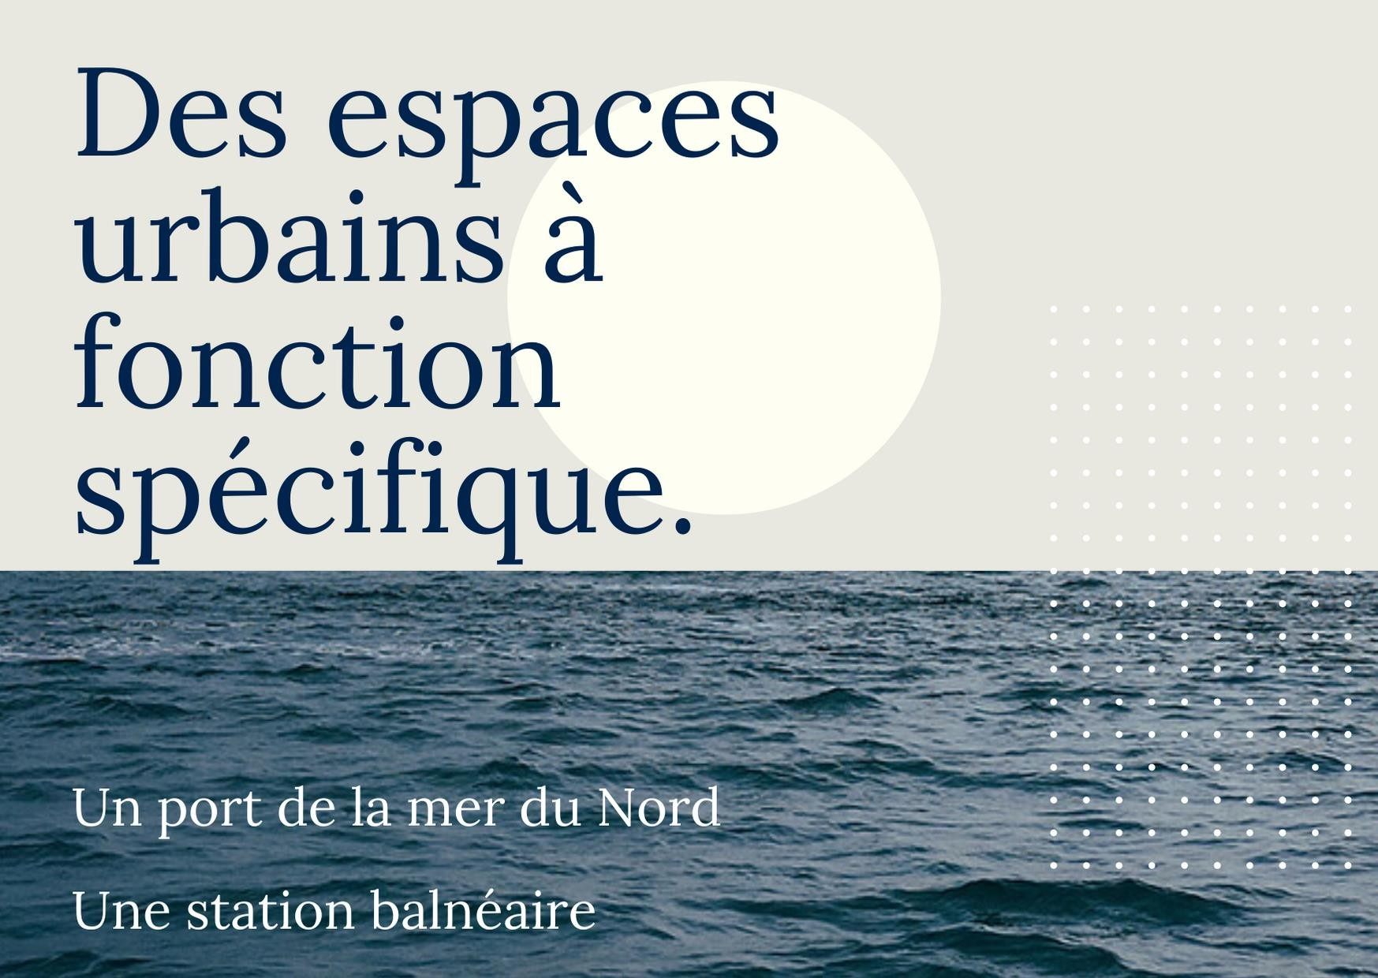

OBJECTIFS

Le thème s'attachera prioritairement à analyser la spécificité des tissus urbains portuaires et balnéaires, leur adaptation régulière aux contraintes exogènes (révolutions nautiques, mutations économiques, modes de loisirs, pressions foncières).
L'élève sera capable d'identifier dans un espace et un paysage portuaires ou balnéaires :
- les éléments et les aménagements qui les distinguent des autres tissus urbains ;
- les éléments permanents et ceux qui traduisent des évolutions récentes.

TABLE DES MATIERES

- Répartition géographique : la mer du Nord et le littoral belge
- Système socio-économique : un développement sectoriel des activités portuaires et touristiques
- Atouts et contraintes de la situation géographique et du site
- Le phénomène des marées
- Transformation du milieu naturel
- Aménagements
- Mutations spatiales
- Les littoraux, des espaces attractifs

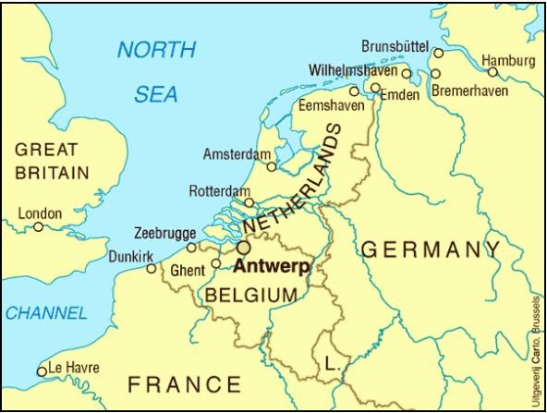
Répartition géographique

- Les façades méridionales de la mer du Nord regroupent sur un espace restreint une dizaine de ports de commerce, dont certains se classent dans les premières places mondiales pour le trafic en tonnage.
- Ils sont rarement situés en façade maritime, mais le plus souvent à l'intérieur des terres.
- Rotterdam et Anvers sont les 2 ports maritimes
les plus importants en Europe.

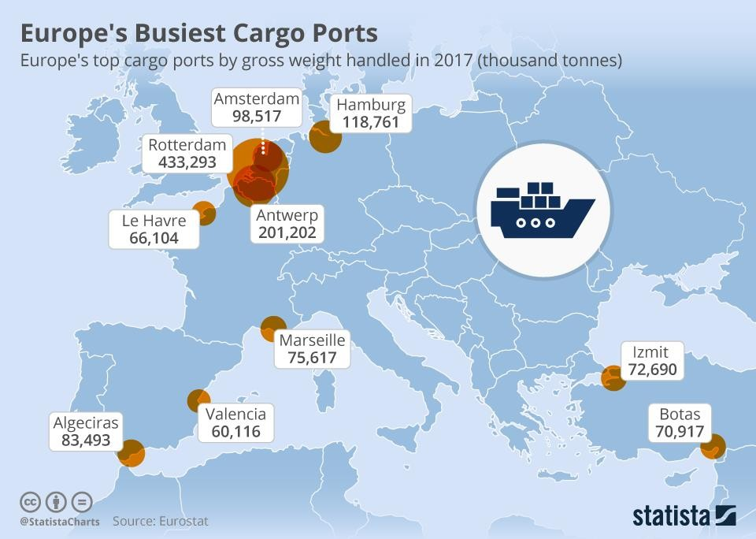

Répartition géographique

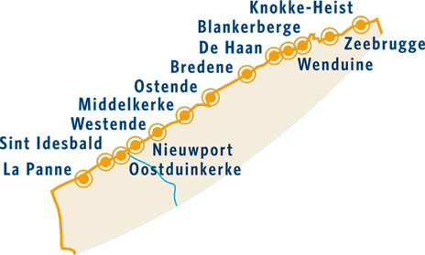
- Une vingtaine de stations balnéaires s'échelonnent le long du littoral belge
- Agglomération quasi continue de 67 kilomètres, entre la frontière française (La Panne) et la frontière néerlandaise ( Knokke)

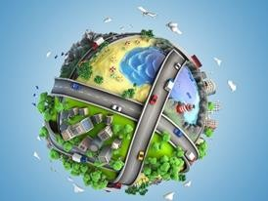Développement sectoriel
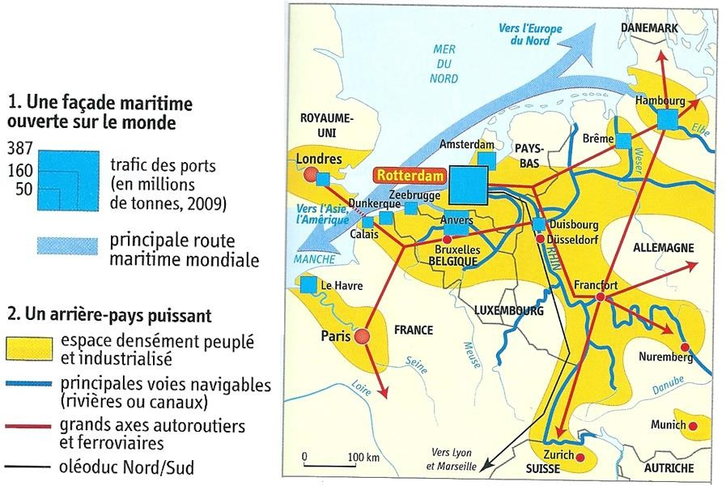
Les activités portuaires et touristiques ont connu au cours des dernières décennies un essor remarquable et quasi continu, lié à :
- pour les ports, une explosion des échanges de produits induite par la croissance économique et la mondialisation ;
- pour le littoral, une élévation du niveau de vie, la réduction du temps de travail, l'amélioration des moyens de transport, l'émergence de nouvelles valeurs socioculturelles, ... .

2. Le transport maritime, cœur de
la mondialisation

Voir dessous des cartes : https://www.youtube.com/watch?v=cMJ68SIIU1Y&t=367s

Développement du tourisme

Voir le dessous des cartes : https://www.youtube.com/watch?v=-yMWRHNLkj4

Atouts et contraintes de la situation géographique et du site des ports de la mer du Nord
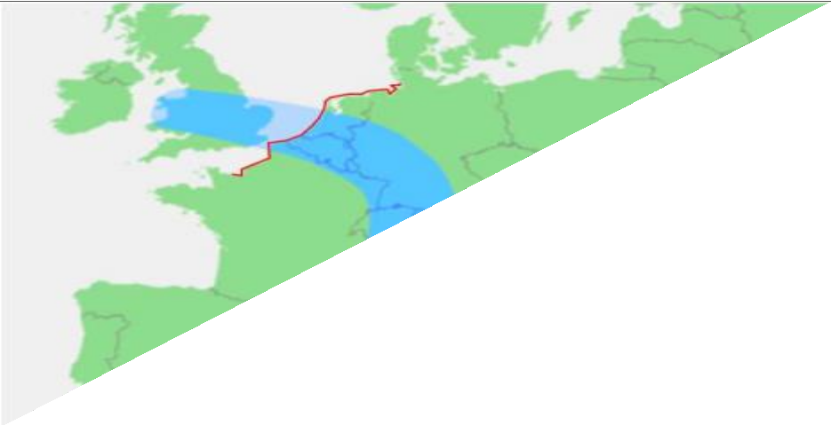
- Les ports maritimes de la mer du Nord sont de deux types : quelques ports de façade maritime, notamment Dunkerque et Zeebrugge ; les plus nombreux, les ports d'estuaire (Rotterdam, Antwerpen, London, Hambourg, ...).
- Banane bleue : localisation sur la façade nord de l’Europe qui fait office d’interface entre l’océan et le cœur économique de l’Europe (zone dite de la « banane bleue ») ;
- Dans le Delta d’Or : la localisation du port dans cette région lui permet d’être directement connecté aux grands fleuves européens afin de desservir par les eaux la banane bleue.

Atouts de la situation géographique et
du site du port d’Anvers

  - Localisation dans les terres (80 km à l’intérieur) =
    - directement sur le tracé des grands axes routiers et ferroviaires européens
    - accès direct aux voies navigables.
    - se situer d’emblée à une soixantaine de kilomètres de la côte = plus faible coût les unités
transportées plus loin dans les terres = diminuer le coût de transport routier
  - 60% du pouvoir d’achat européen est localisé à moins de 500 km
  - Sa capacité d’innovation: grâce à son expérience, transmise de générations en générations, et face aux constantes contraintes imposées par le voisin hollandais, que le port d’Anvers s’est constamment débrouillé pour se démarquer (forte augmentation du trafic conteneurisé, rôle premier dans l’importation de matières premières, un des leaders mondiaux dans la production et la distribution des produits chimiques et plastiques)
  - Générateur d’emplois

Contraintes de la situation
géographique et du site du port d’Anvers

  - Pollution atmosphérique (centre pétrochimique)
  - Espace limité, extensions limitées
  - Localisation dans les terres (80 km à l’intérieur) =
    - Accessibilité par la mer
    - Passage dans un estuaire avec des navires de haute mer
    - Ecluses
    - Temps
    - Coût
    - Dragage régulier
    - Négociations avec les hollandais

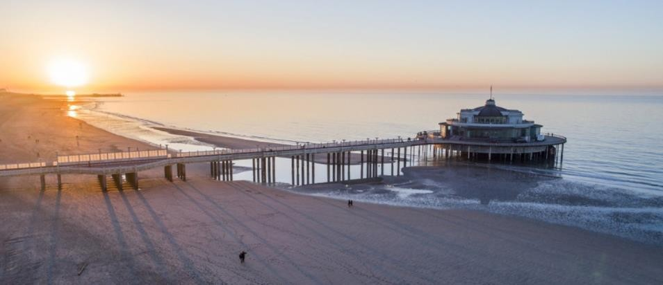
Atouts et contraintes de la situation géographique et du site des stations balnéaires
Le littoral belge est constitué d'un liseré continu de plages de sable, délimité vers l'intérieur par un cordon dunaire.
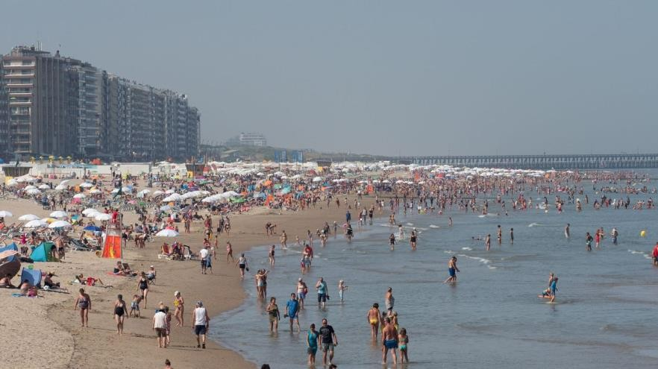
  - Son caractère linéaire, sans abri naturel = limite les possibilités de développement de la plaisance et rend la plage sensible au vent.
  - Sa nature et sa largeur (de 200 à 250 mètres à marée basse) sont propices aux activités de plage.

Le phénomène des marées

Le marnage de la marée dépend da la
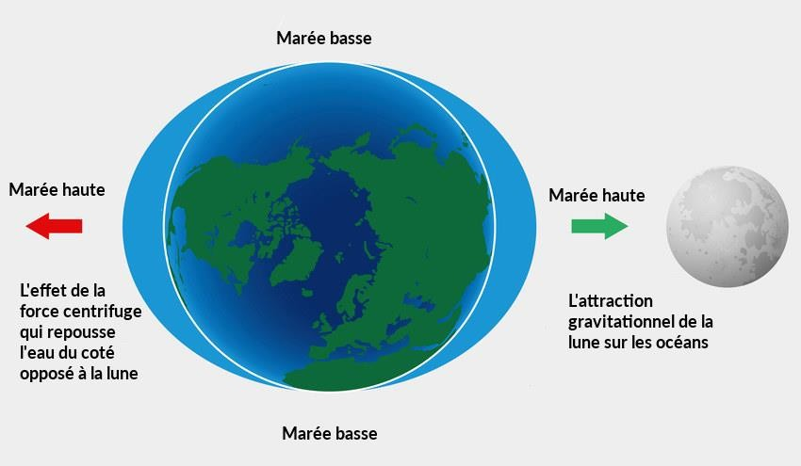
combinaison complexe de plusieurs paramètres
: l'attraction exercée par la Lune et le Soleil sur les océans et les mers de la Terre.
Cette attraction dépend de la masse des deux
astres et varie en fonction de :
- la distance des deux astres par rapport à la Terre
- la position relative des trois astres
- la configuration et la topographie des côtes

4. Le phénomène des marées

La marée marque sa forte empreinte sur les littoraux belges :
  - elle façonne l'espace, les paysages et les activités balnéaires selon des rythmes cycliques, mais avec une force variable: à pente égale, l'estran est d'autant plus large que le marnage est grand ;
  - elle conditionne l'accessibilité des ports aux navires de grand tonnage (tirant d'eau) et a parfois
nécessité des aménagements pour les manutentions à quai : bassins à flot (écluse).
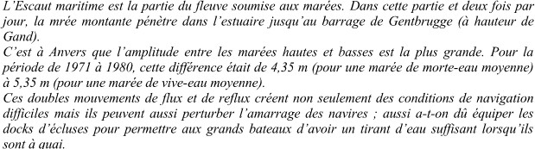

Le phénomène des marées

A l'heure des marées - C'est pas sorcier :

https://www.youtube.com/watch?v=xyzVCTxSg0c

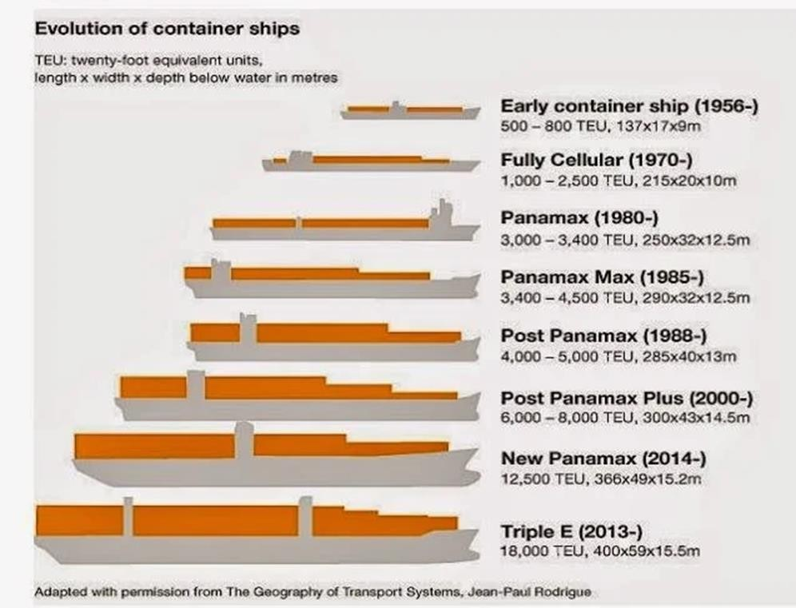
Transformation du milieu naturel

Afin d'améliorer leur accessibilité aux navires de grand tonnage, les ports effectuent des dragages des chenaux et de gigantesques travaux pour les approfondir.

Au littoral, la construction des brise-lames, de la digue- promenade a modifié le contact mer-terre, les plages sont stabilisées et les dunes ont été, ici fixées de façon artificielle, là remplacées par des constructions.

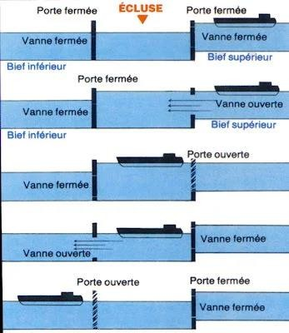Aménagements du
port d’Anvers
Les ports maritimes se caractérisent par des infrastructures
spécifiques qui :
  - consomment beaucoup d'espace : bassins, darses, quais, aires de stockage, dessertes routières et ferroviaires ;
  - présentent généralement une structure linéaire avec des arborescences.
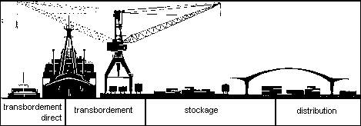
Hinterland : Un réseau de communications dense assure la liaison du port avec les centres de production et/ou de consommation de l'intérieur du pays.

6. Aménagements de la station balnéaire de Blankenberge

Les stations balnéaires du littoral belge sont toutes aménagées, avec
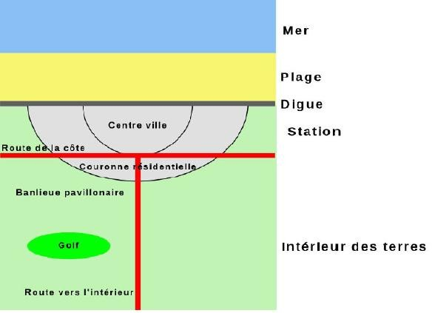
quelques variantes, selon le même modèle :
- la digue-promenade, surélevée par rapport à la plage ;
- un front de mer, occupé par des immeubles résidentiels (une petite dizaine d'étages), dont le rez-de chaussée est souvent occupé par un commerce ;
- une grande voie de circulation parallèle au font de mer ;
- dans la zone des dunes, un tissu souvent peu organisé de ruelles bordées de villas et d'immeubles résidentiels divers ;
- au contact dunes/polders, le village originel, des campings, quelques
"centres" de vacances récents ;
- une grande voie d'accès en T qui relie la station :
- au village originel ;
- au réseau routier et ferroviaire intérieur.

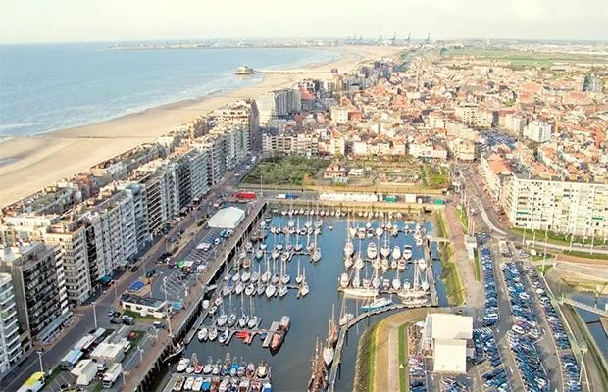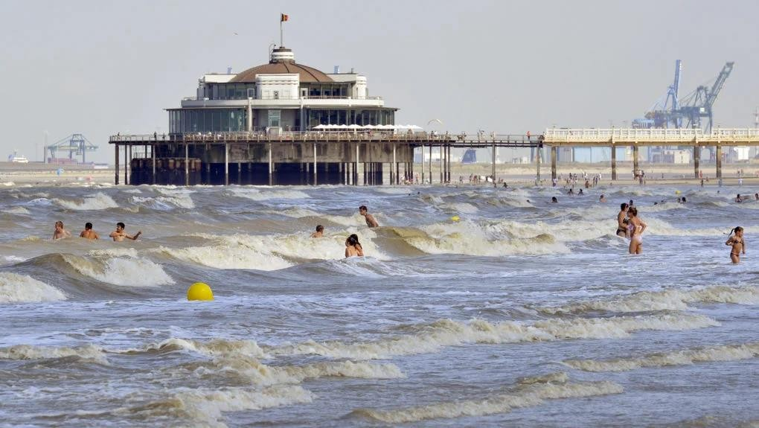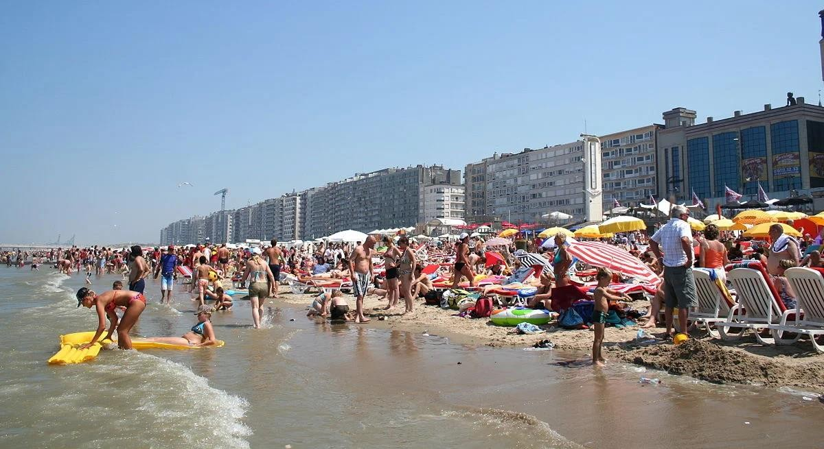Aménagements de la station balnéaire de Blankenberge

- Mutations spatiales du port
d’Anvers

Le développement des grands ports maritimes au cours des dernières décennies a entraîné :
  - une extension en surface - souvent de caractère linéaire - des infrastructures portuaires.
Celle-ci s'effectue prioritairement le long du littoral pour les ports de façade maritime et par une progression vers l'aval pour les ports d'estuaire. La création de nouveaux espaces portuaires va généralement de pair avec la recherche d'eaux plus profondes, susceptibles d'accueillir des navires d'un tonnage supérieur et le souci de spécialiser certains bassins dans un type de produit et/ou dans un type de manutention ;
  - une dissociation spatiale de plus en plus marquée entre le port moderne et l'ancien port plus intégré dans le tissu urbain. Les ancien bassins intra-muros sont souvent réhabilités à des fins résidentielles ou récréatives.
  - une extension des emprises spatiales à fonction industrielle et tertiaire. La ville-port est devenue un complexe industrialo-portuaire.

7. Mutations spatiales du port
d’Anvers

Le port d’Anvers couvre une surface de près de 15 kilomètres carrés.
Activités portuaires et industrielles s’y côtoient étroitement, comme nous pourrons le voir ultérieurement.
Le port est divisé en deux parties principales:
- La rive gauche (couvrant près d’un tiers du total de la superficie portuaire) et la rive droite (couvrant les 2 autres tiers). La partie gauche est apparue bien après la naissance du port, seulement dans les années ’60.
- La rive droite du port, par contre, a pris sa forme actuelle avec tout d’abord l’apparition des premiers docks dès le début du 19ème siècle (Bonapartedok et Willemdok). Les constructions se sont ensuite étendues vers le Nord avec le temps. L’expansion du port a ainsi nécessité l’annexion de 6 communes à celle d’Anvers et la destruction de 3 villages.
Concurrence spatiale : L'importance accrue de la fonction spécifique et les emprises spatiales qu'elle implique peut être à l'origine de conflits d'intérêt pour l'occupation des sols : expropriation de terres, de lieux habités, occupation de zones paysagères protégées, ...

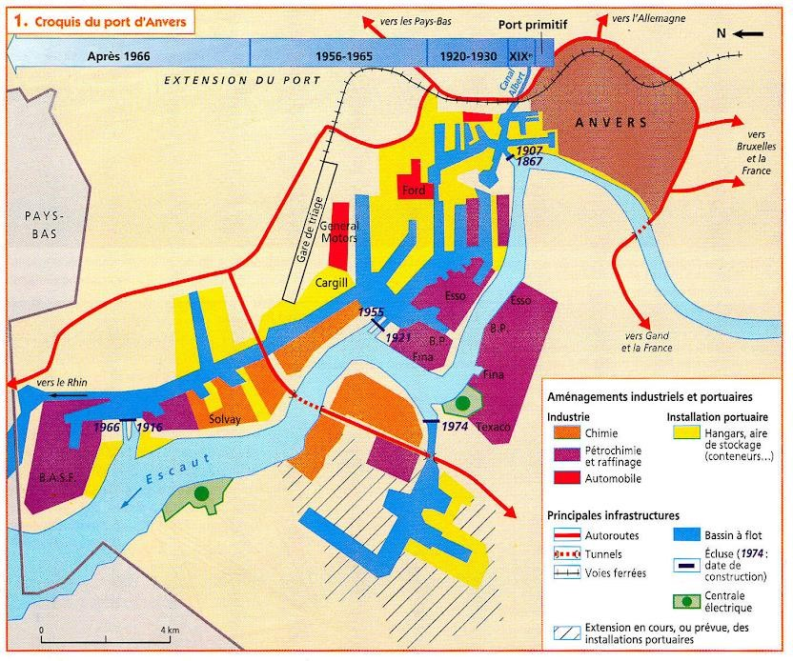

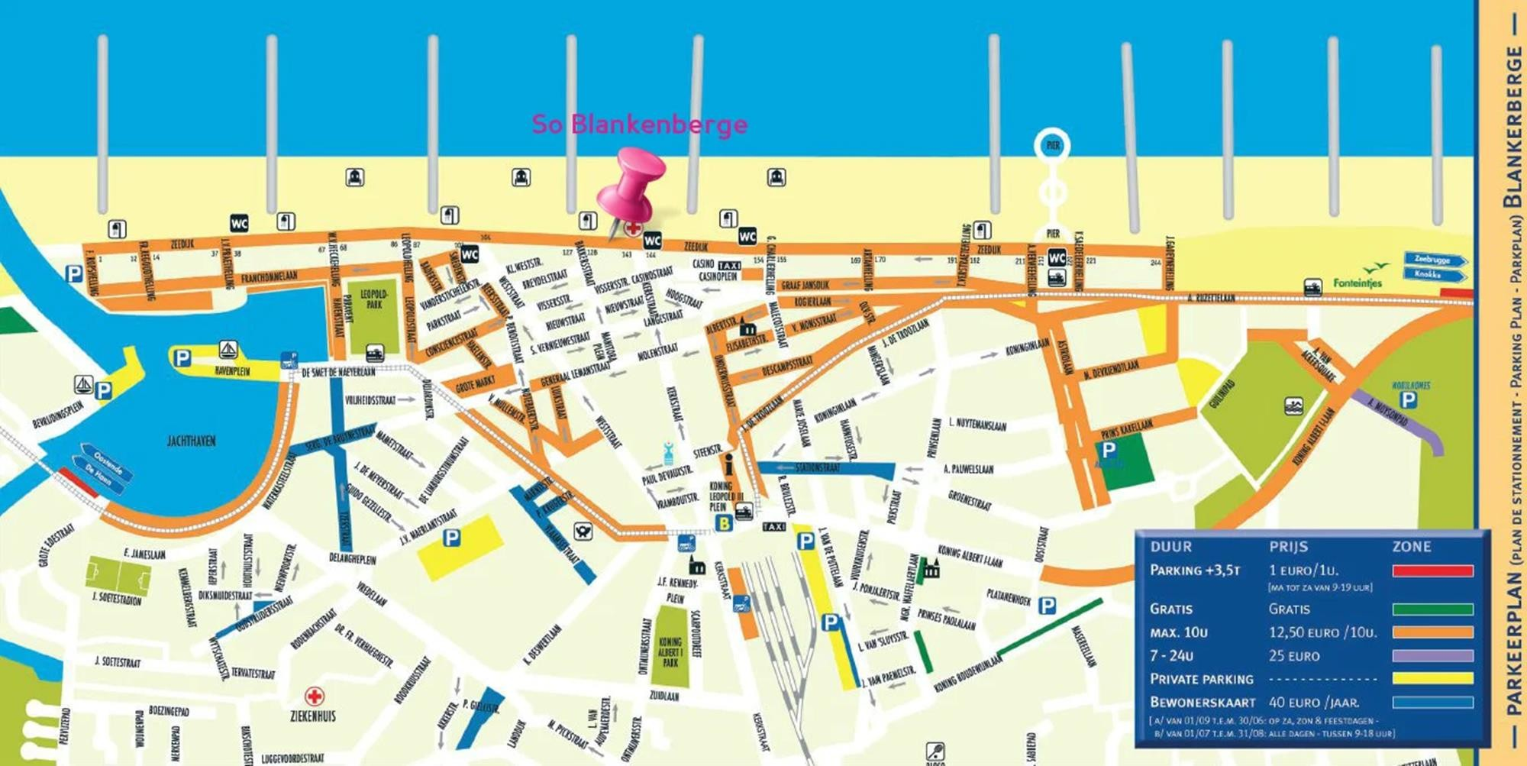
Mutations spatiales de Blankenberge

Les stations balnéaires doivent s'adapter à l'évolution des modes de loisirs :
  - créer de nouveaux équipements
(jetées, bassins de plaisance, tennis,
...) ;
  - gérer l'occupation spatiale des différentes activités, parfois peu compatibles entre-elles (chars à voile, beach volley, surf, baignade, ...) ;

Les littoraux, des espaces attractifs

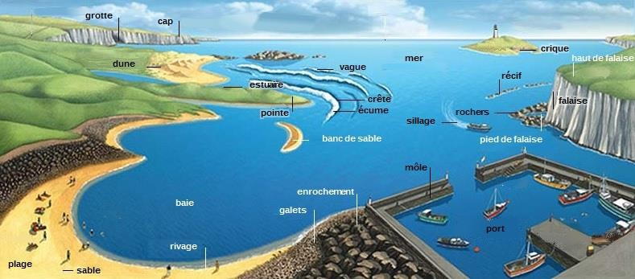
Définitions

    - L’estran : Le littoral peut être défini comme la zone de contact entre la mer et la terre. Il correspond alors à l'estran qui est l'espace couvert et découvert alternativement par la mer au gré des marées.

    - Arrière-pays continental : un arrière-pays continental dont l'organisation dépend des activités liées à la mer.

Les littoraux, des espaces attractifs

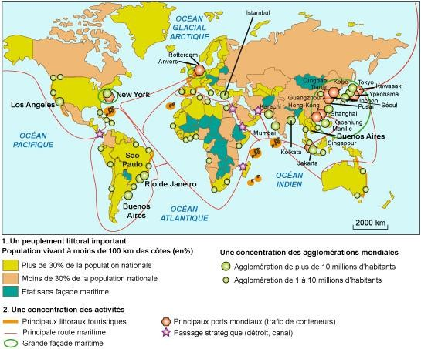La littoralisation du peuplement
  - Un mouvement de concentration croissante de la population sur les littoraux semble affecter la population mondiale depuis deux siècles. Près de la moitié de l'humanité vit sur une bande côtière de
50 kilomètres de large (plus de 65 % en
2025)
  - 18 des 20 plus grandes agglomérations du monde sont littorales
  - Peuplement contrasté : Des littoraux
pleins et des littoraux vides

- Les littoraux, des espaces attractifs

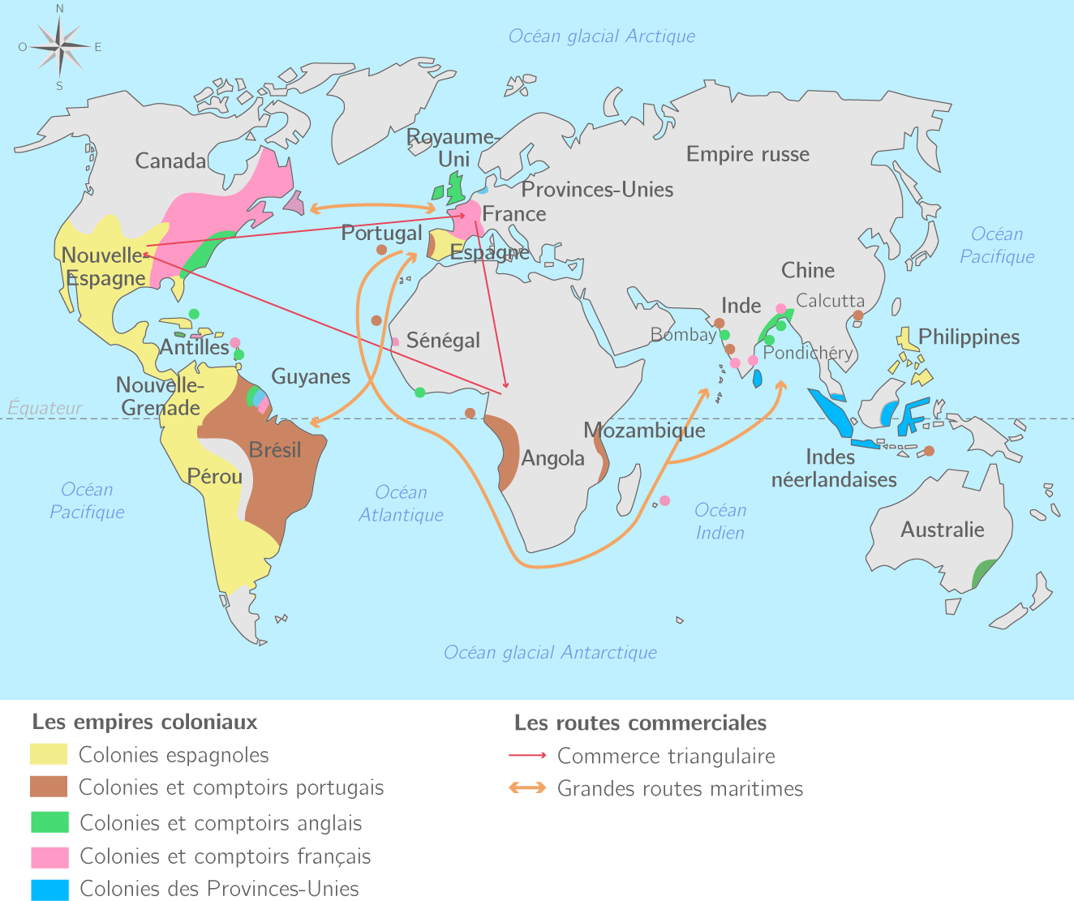
Facteurs explicatifs de La littoralisation du peuplement

  - Historiques :
Colonisation, migrations.
Développement des ports et des villes côtières grâce à la présence de routes de navigation, à la création de colonies et au souci de contrôler les passages maritimes (Méditerranée)

Les littoraux, des espaces attractifs

Facteurs explicatifs de La littoralisation du peuplement

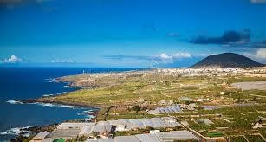
  - Atouts naturels :
climat doux, ressources halieutiques,
plaines fertiles.
Ancienneté du peuplement par une agriculture fertilisée par les alluvions fluvio- marines (Chine, Vietnam, golfe du Bengale)
.

8. Les littoraux, des espaces attractifs

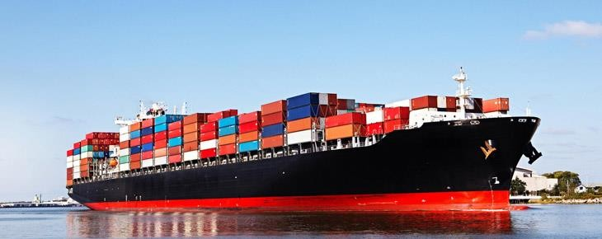
Facteurs explicatifs de La littoralisation du peuplement

- Economiques :
commerce, pêche, industrialisation, tourisme.
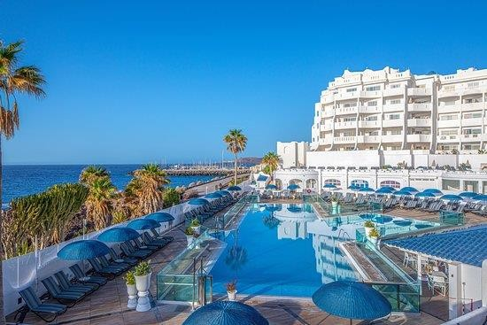
La maritimisation de la vie économique : la mondialisation de l'économie a entraîné une forte augmentation du trafic maritime, encouragée par la baisse des coûts de transports due aux transformations récentes des navires, désormais plus gros et plus rapides.
Les littoraux sont la première destination touristique mondiale et un facteur majeur de l’urbanisation

Les littoraux, des espaces attractifs

Des espaces de tensions

CONFLITS D’USAGE
  - compétition pour l’espace : recul des activités traditionnelles comme la pêche et l'agriculture,
grignotage des espaces agricoles par l’urbanisation et les infrastructures de transport
  - des visions différentes de l’usage du littoral : usage économique du littoral vs sauvegarde de
l’environnement et du patrimoine
  - des conflits entre activités : le développement industriel et urbain peut compromettre le développement touristique, les rejets polluants agricoles et industriels peuvent rendre la pêche impraticable

Les littoraux, des espaces attractifs

Des espaces de tensions

LA DÉGRADATION PAYSAGÈRE ET ENVIRONNEMENTALE DES LITTORAUX : UNE GESTION « NON
DURABLE »
  - la « marbellisation » (bétonisation) modifie les paysages côtiers et entraîne une uniformisation progressive des littoraux touristiques
  - modification des dynamiques naturelles par l’homme : disparition de plages et dunes,
accroissement de l’érosion, accélération du recul des falaises, etc.
  - pollution urbaine, industrielle et agricole et destruction des milieux naturels : « marées vertes »,
recul des mangroves tropicales, assèchement des zones humides, disparition d’espèces
  - l’anthropisation peut souvent aggraver des risques naturels comme les cyclones et tsunamis en augmentant la vulnérabilité des espaces

8. Les littoraux, des espaces attractifs

Une gestion durable des littoraux

CONCERTATION ENTRE ACTEURS

- de nombreux acteurs agissent pour la protection de littoraux : internationaux (protection des zones humides), régionaux (UE et Natura 2000), états (réserves naturelles, parc naturels), locaux (collectivités, associations).

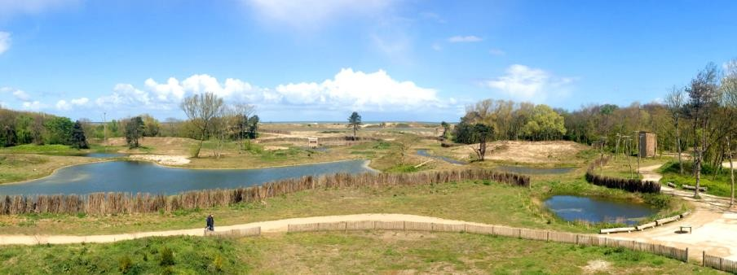
- la gestion intégrée des zones côtières (GIZC) tente de réunir de nombreux acteurs pour établir un diagnostic partagé et élaborer un projet commun ; la gestion intégrée est très loin d’être la norme cependant aujourd’hui

=> Difficulté à concilier des objectifs différents : permettre le développement économique tout en protégeant des ressources biologiques et paysagères ; pour le moment les intérêts économiques priment encore largement

Les littoraux, des espaces attractifs

Une gestion durable des littoraux

De nouveaux aménagements et de nouvelles pratiques

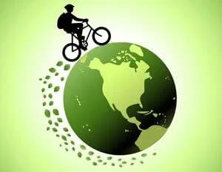
  - Développement d’un écotourisme littoral pour faire face au tourisme de masse

  - Projets innovants dans les ports : nouvelles normes de construction, développement d’activités de recyclage et de valorisation des déchets, etc.

  - Ressablage des plages et dunes

